Ali
Ali alet al. Ali ile Atilla el ele.
Ali eti Talat'a ilet. Atilla aleti itele.
Ali eli ile teli itti. Ela laleli aleti al.

Ela
Ela el etti.
Ali eti tat. Atilla lale al.
Ali ile Ela el ele, Elli lale al.

Tat
Ela et al.
Ela et al. Ela ete elle.
Ata, Ela et tat. Ela tel al.
Tat. Talat et tat. Ela ete telle elle.

Lale
A a a lale. Al Ela al.
Al Ela al. Ela lale al.
Ela, lale al. Elle, elle al.
Al lale al. Al lale al.
Lale, lale al.
Ela lale al.

El Ele
A,a,a lale Ali ile Ela
Ali, lale al. Al Ali al. Atilla ile Lale
Elli lale al.

EL
Ali, Talat’a el etti.
Lale, Talat’ el etti.
Ela, Talat’a el etti.

AT
Talat, ata ot at.
Ata, ata ot at.
Ala ata at.
Al, Talat, al.
At,ata ot at.

TALAT
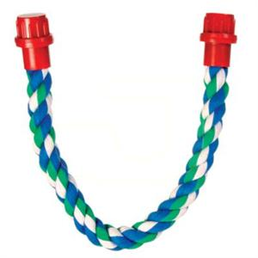
Talat, atla.
Ela, atla.
Ela, Talat’a atlat.
Atla Talat atla.
Atla Lale atla.

ET
Talat, et al.
Ete nane at.
Tat Talat tat.
Talat, et tat,
Talat, naneli et tat.

ATİLLA
Atilla, tele el at.
Aletle tel al.
Telli alet al.
Ata teli elle.
Talat teli elle.
ELLE
Elle Ela, elle.
Atlet elle.
Et elle.
Al Ela, al.
Elle, elle al.
TEL ALET
Talat, tel al.
Talat, alet al.
Talat, al.
Telle Talat, telle.
Ot telle.
Alet al, telle.
Aletle telle.

Babacan

